CNAS认证机构、实验室、检查机构认可年报
发布单位：中国合格评定国家认可委员会（CNAS）秘书处
发布日期：2010年04月30日
截至2010年04月30日，CNAS认可各类认证机构、实验室及检查机构三大门类共计十四个领域的4333家机构，其中，累计认可各类认证机构124家，认证机构领域总计343个，涉及业务范围类型7900个；累计认可实验室4014家，其中检测实验室3398家、校准实验室506家、医学实验室59家、生物安全实验室27家、标准物质生产者4家、能力验证提供者20家；累计认可检查机构195家。截至2010年04月30日，累计暂停各类机构的认可资格370家，其中认证机构32家、实验室322家、检查机构16家；累计撤销各类机构的认可资格247家，其中认证机构22家、实验室216家、检查机构9家；累计注销各类机构的认可资格241家，其中认证机构14家、实验室222家、检查机构5家。

C

截至2010年04月30日

认可领域 |  |  | 认可的  领域数量 | 业务范围类型 | 分支机构
1 | 质量管理体系（QMS）认证 |  | 81 | 2029 | 102
1 | TL9000认证 |  | 4 | 14
1 | 中国共产党基层组织质量管理体系认证 |  | 9 | 9 | 1
2 | 环境管理体系（EMS）认证 |  | 73 | 1647 | 55
3 | 职业健康安全管理体系（OHSMS）认证 |  | 70 | 1825 | 51
4 | 食品安全管理体系（FSMS）认证 |  | 25 | 222 | 34
5 | 信息安全管理体系（ISMS）认证 |  | 5 | 18
6 | 产品认证 |  | 72 | 2129 | 12
6 | 其中 | 常规产品认证 | 35 | 2034 | 12
6 | 其中 | 服务认证 | 1 | 1
6 | 其中 | 良好农业规范（GAP）认证 | 14 | 36
6 | 其中 | 有机产品认证 | 22 | 58
7 | 软件过程及能力成熟度评估（SPCA） |  | 3 | 5
8 | 人员认证 |  | 1 | 2
认证机构总计：124  其中产品认证机构总计：57 |  |  | 合计：343 | 认证机构业务范围类型  合计：7900  其中管理体系认证机构业务范围类型合计：5764 | 合计：255

暂停、撤销与注销机构认可资格统计信息

2002年7月至2010年4月30日
序号 | 机构 | 暂停 | 撤销 | 注销
1 | 认证机构 | 32 | 22 | 14
2 | 实验室 | 322 | 216 | 222
3 | 检查机构 | 16 | 9 | 5
 | 总 计 | 370 | 247 | 241

CNAS认可的认证机构认证领域分布图

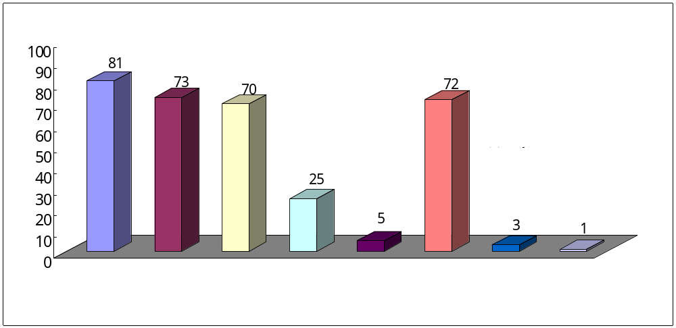

CNAS认可的认证机构地域分布图

